**华中师大智能幼儿园管理系统演示简要说明**

## 幼儿园使用部分

1. 华中师范大学智能幼儿园管理系统

登录地址：<http://app.ccnuyjjt.com/>

演示园登录账号：园长：18028633611yz，老师：18028633611ls 登录密码：123123

华中师范大学幼儿园：账号：hzsfdxyey，密码：123456（可演示健康、巡检、阅读）

森林湖（内部使用）：hzsddgslhyey密码：123456 （演示健康、巡检后台报表）

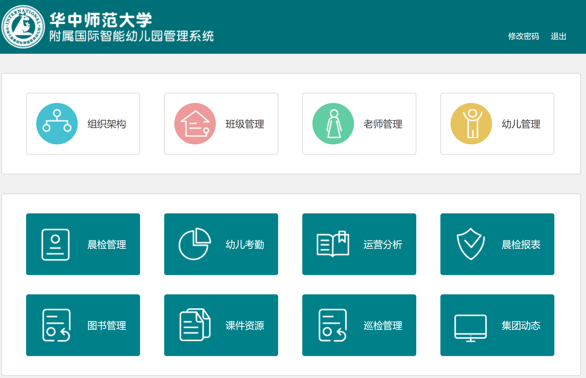

备注：

1、集团动态这个模块是华师提的新需求。还没开发

2、图书借阅这块，华中师大的幼儿园使用效果比较好。（演示账号：hzsfdxyey，密码：123456）

## 华师幼教智慧园APP



扫二维码下载安装APP。

APP端主要体现了：家园沟通、在线课堂、健康、阅读的业务。

演示账号：

老师：18028633611ls

家长：18028633611jz

密码：123123

部份界面截图：

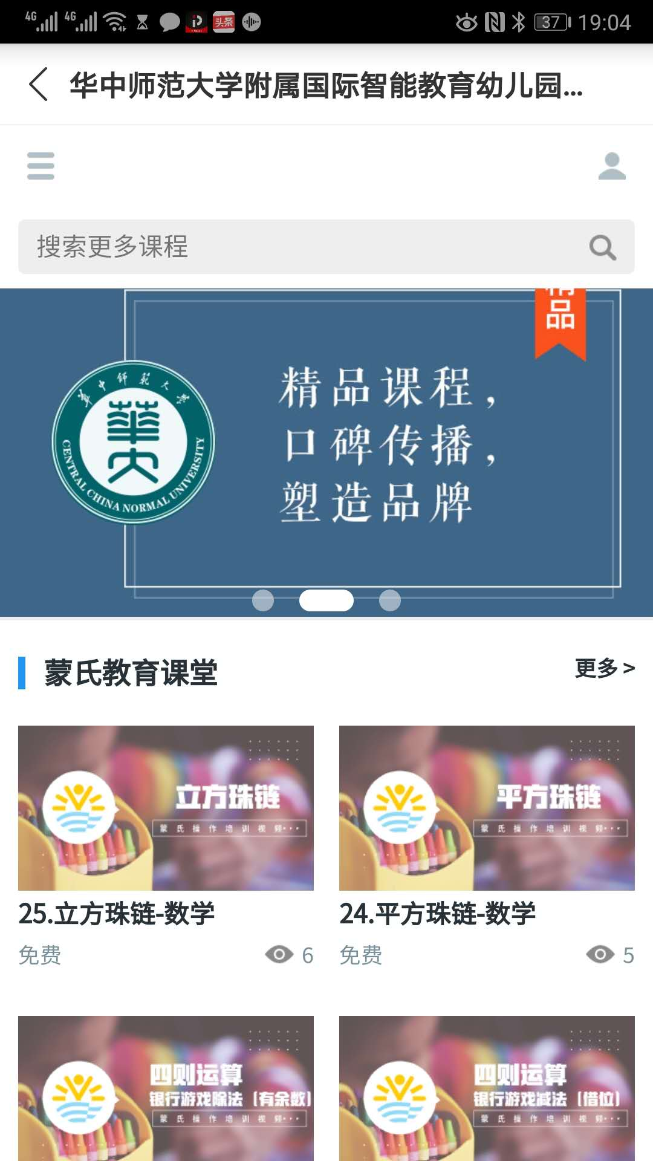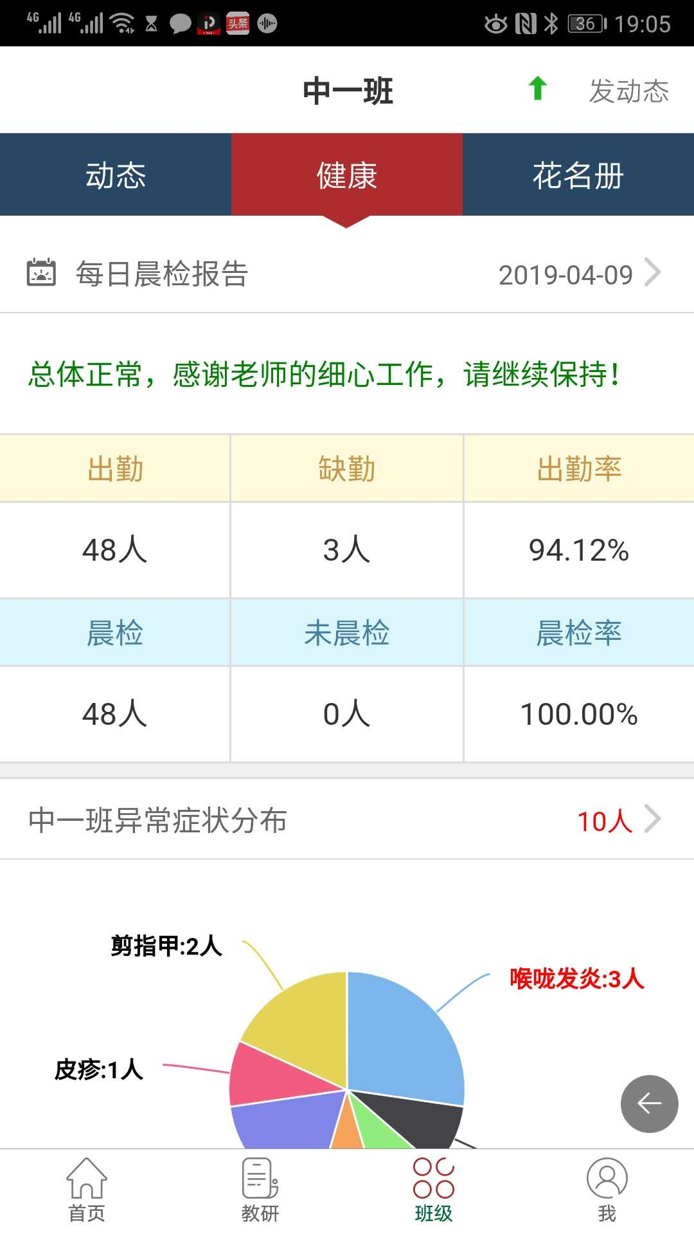

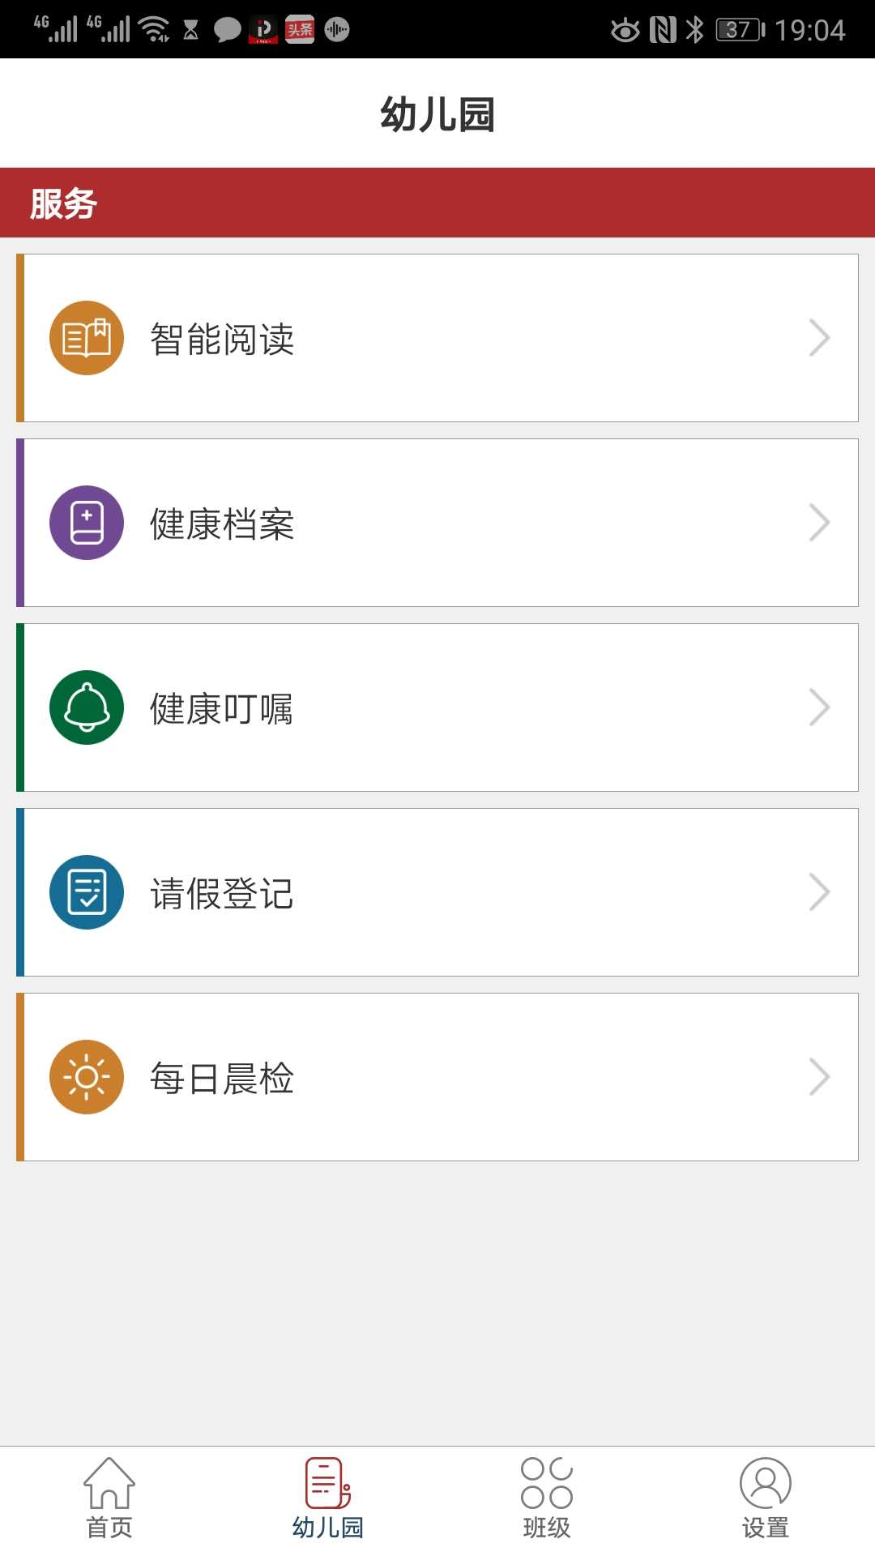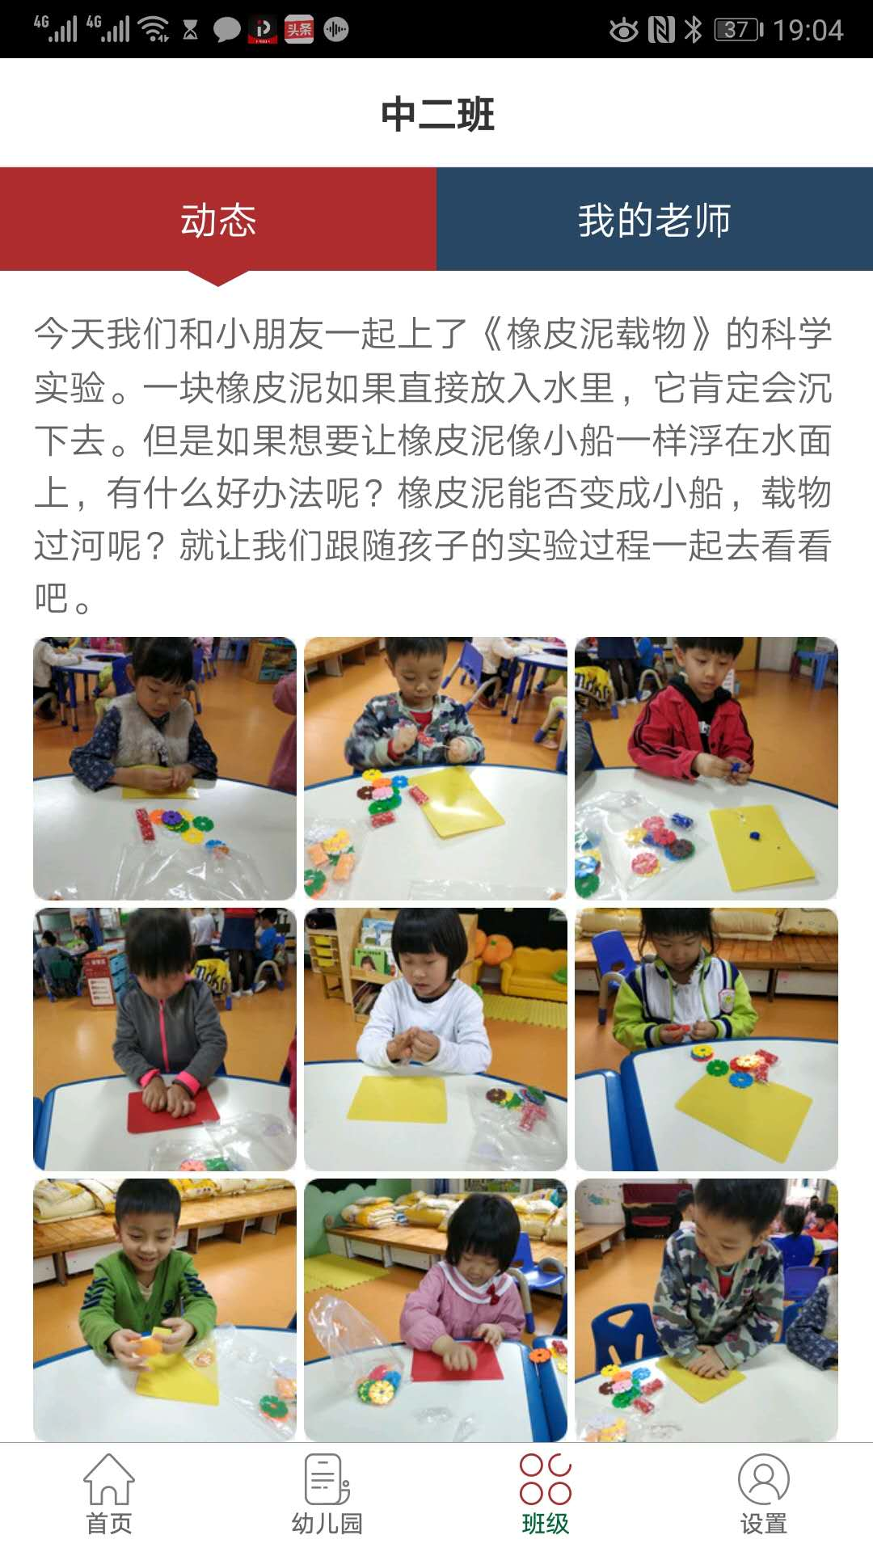

1. 集团运营管理部分（测试）

登录网址：<http://jtcms.ccnuyjjt.com/>

登录账号：ccnu1

密码：123456

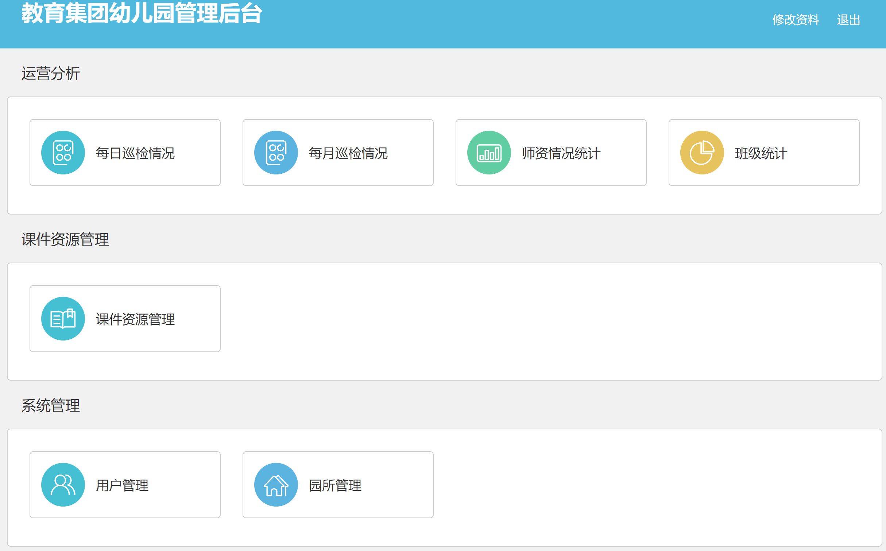

这周计划增加对于教育部门关心的安全巡检和健康的统计报表。

1. 了解所辖区域内，从宏观上了解幼儿园在哪些安全管控点上，出现安全隐患高。
2. 了解所辖区域内，了解哪些异常症状发生率高，发生在哪些幼儿园，哪些班级，给预警。
3. 巡检管理系统

APP下载：



测试演示账号（可随意操作）：xjls1、xjls2 密码：123456

滨州教育实验（内部使用，正式用户，仅供查看一些统计报表演示用）：qyycs，密码：123456（演示巡检后台，设施设备安全隐患检查执行效果好）

巡检后台登录地址：<http://patroladminv2.pc139.zgyey.com>

登录账号：qyycs，密码:123456 (内部演示用)